№ | Автор | Жұмыс атауы | Оқу-әдістемелік басылым түрі
1 | Г.Е.Дуйсенова | Кәсіби қазақ тілі | Оқу-әдістемелік нұсқаулық | 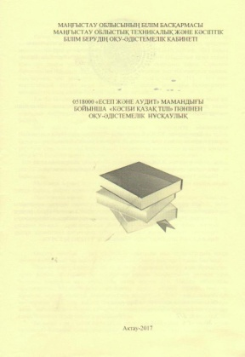
 |  | Ғылыми педагогикалық зерттеулер | Оқу-әдістемелік кешен | 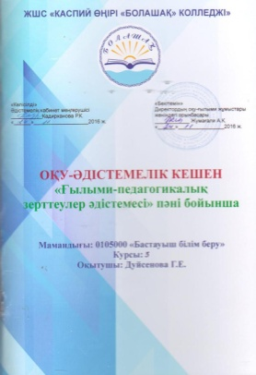
2 | Н.С.Усенова, Р.Ж.Конырова, С.К.Бектилеуова | Физика | Оқу-әдістемелік кешен | 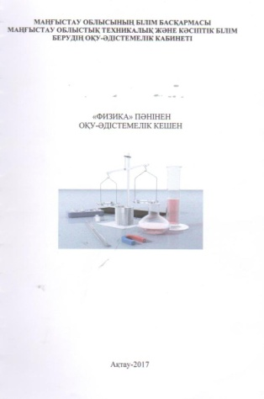
3 | Н.С.Усенова | Физика пәнінен зертханалық жұмыстар жинағы | Әдістемелік құрал | 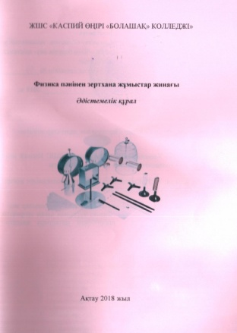
4 | Г.С.Шаңбас | Мемлекеттік тілде ісқағаздарын жүргізу | Оқу-әдістемелік кешен | 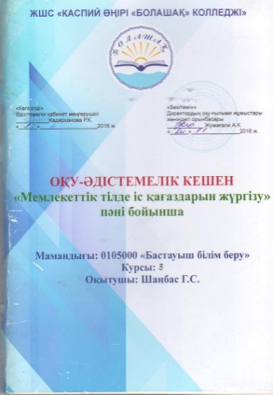
 |  | Мемлекеттік тілде іс қағаздарын жүргізу | Оқу-әдістемелік кешен | 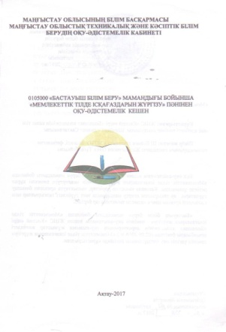
5 | Б.М.Хайруллина | География | Оқу-әдістемелік кешен | 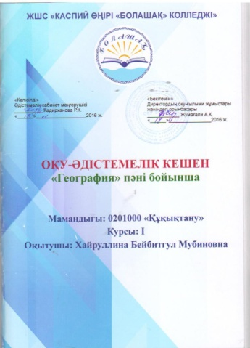
6 | Ф.Ж.Ауезова | Қазақстан тарихы | Оқу-әдістемелік кешен | 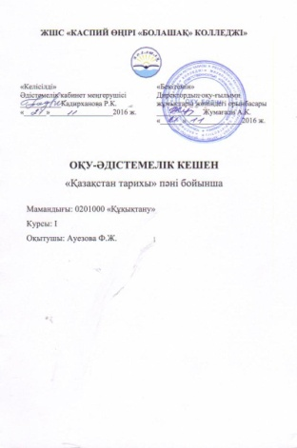
7 | Ф.Ж.Ауезова, А.Т.Артықбаева | Тарих және қоғамдық пәндерді оқытудағы ойын элементтері | Әдістемелік құрал | 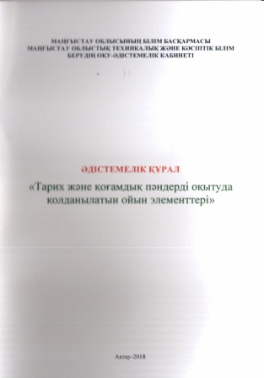
8 | Қ.Н.Қыйлыбаева | Қылмыстық құқық | Оқу-әдістемелік кешен | 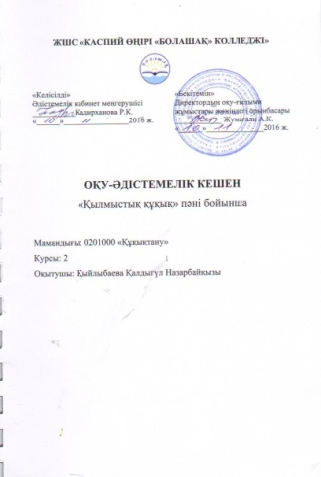
9 | А.Б.Игибаева | Азаматтық құқық | Оқу-әдістемелік кешен | 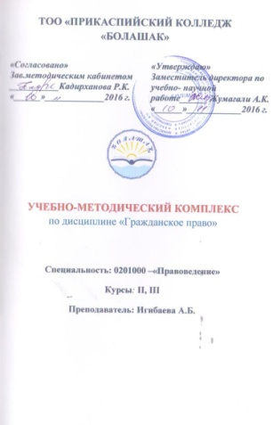
10 | Н.О.Алимбетова | Кадрлық менджмент | Оқу-әдістемелік кешен | 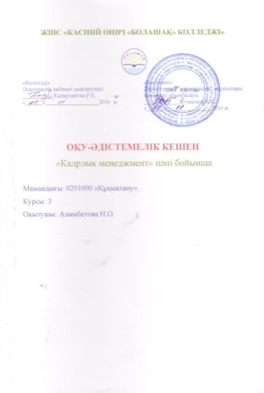
11 | А.У.Алдабергенов | Әкімшілік құқық | Оқу-әдістемелік кешен | 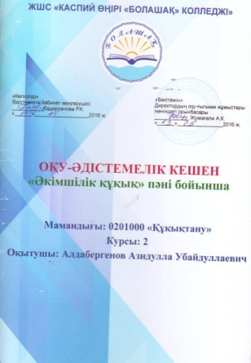
12 | Г.А.Сарыбаева | Инжерлік графика | Оқу-әдістемелік кешен | 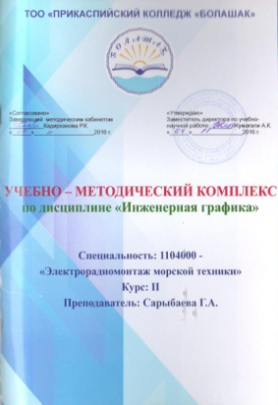
13 | Р.Б.Рисбаева | Химия | Оқу-әдістемелік кешен | 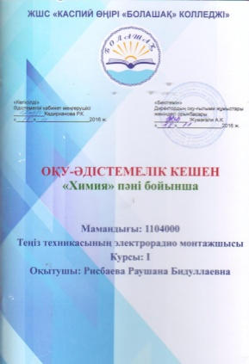
14 | В.П.Сумская | Основы философии | Оқу-әдістемелік кешен | 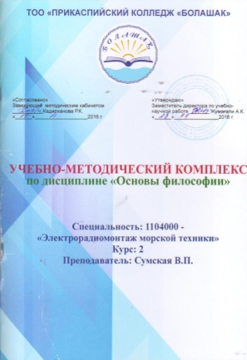
15 | Г.Н. Кибасова | Информатика | Оқу-әдістемелік кешен | 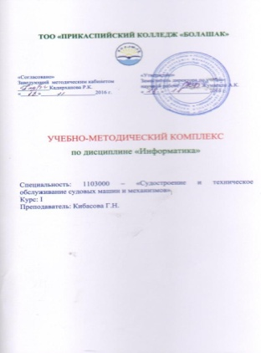
16 | Н.Б.Нурмаганбетова | Охрана труда | Оқу-әдістемелік кешен | 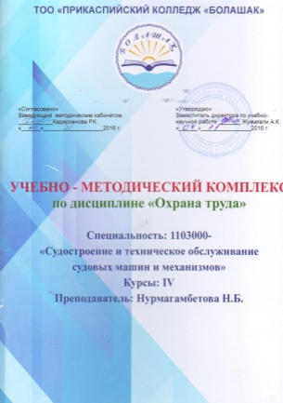
17 | М.А.Ахмеджанов | Конструкция корпуса судна | Оқу-әдістемелік кешен | 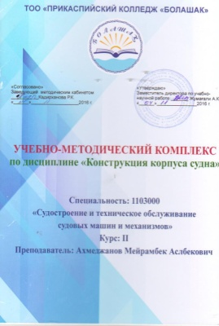
18 | А.Ұ.Оспанова | Анатомия | Оқу-әдістемелік кешен | 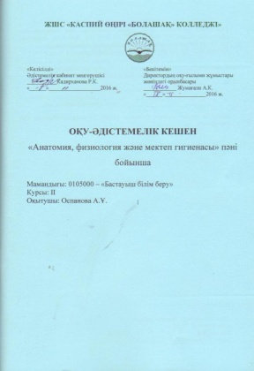
19 | Д.Б.Тастемирова | Қазіргі қазақ тілі және қазақ тілін оқыту әдістемесі, каллиграфиясы | Оқу-әдістемелік кешен | 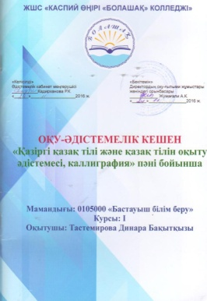
20 | Г.А.Едигаева, Г.К.Керимова | Кәсіби шетел тілі | Оқу-әдістемелік кешен | 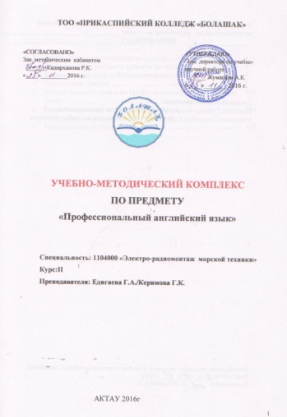
21 | А.А.Утенова | Мемлекет және құқық теориясының негіздері | Оқу-әдістемелік кешен | 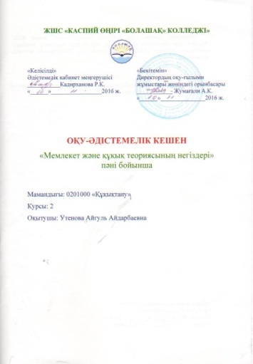
22 | А.С.Хадиева | Электрические машины и аппараты | Оқу-әдістемелік кешен | 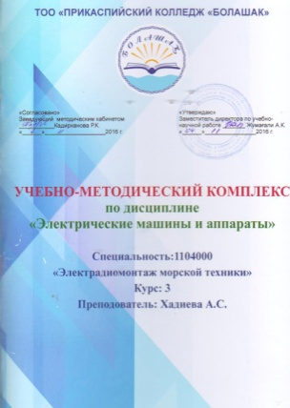
23 | Г.Б.Джакаева | Шағын жинақталған бастауыш мектепте оқу-тәрбие процесін ұйымдастыру | Оқу-әдістемелік кешен | 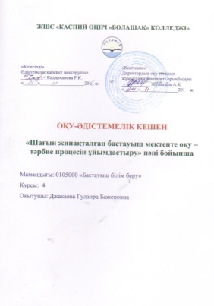
24 | В.П.Сумская | Основы политологии и социологии | Әдістемелік құрал | 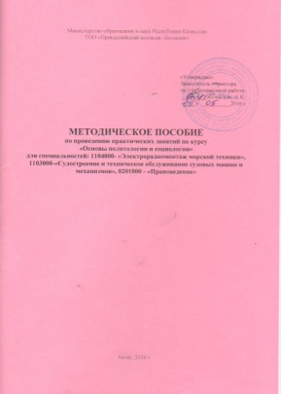
25 | Н.К.Тулешова | Геотехника | Оқу-әдістемелік кешен | 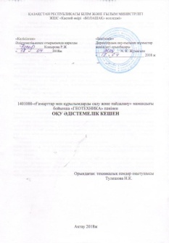
26 | М.Ж.Төлеу | Органикалық химия пәні бойынша бақылау жұмыстарының жинағы | Әдістемелік құрал | 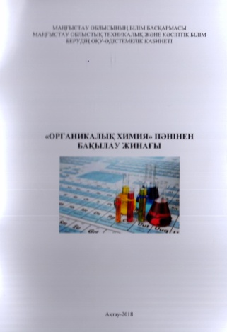
27 | Р.У. Джантасова | Орыс тілі пәні бойынша | Оқу-әдістемелік кешен | 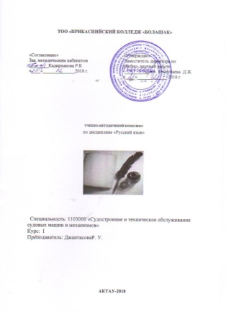
28 | Р.К. Сарсенова | Орыс тілі пәні бойынша | Оқу-әдістемелік кешен | 